Выбираем профессию
Инженер-робототехник

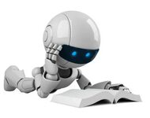

Робототехник или инженер-робототехник – одна из самых новых профессий в современном мире, актуальность и востребованность которой со временем только стремительно возрастает. Специалист, работающий в сфере робототехники, является инженером в области микромеханики. Он занимается созданием роботов и робототехнических систем.

У человека, который решил стать специалистом в этой области, должны быть определённые навыки и качества.

Наличие математического склада ума и умение решать сложные математические задачи.
Любовь к точным наукам, так как без углублённых знаний алгебры, языков программирования, прикладной физики и математики, математического анализа и геометрии у робототехника не получится осуществлять свою деятельность качественно и полноценно.
Робототехник должен обладать хорошими коммуникативными навыками и уметь работать в команде, так как для создания сложных робототехнических систем часто привлекаются сразу несколько специалистов.

Большое значение для робототехника имеет способность и стремление к самообучению. Это связано с тем, что в мире буквально каждый день появляются новые, более усовершенствованные технологии, а потому даже самому опытному специалисту периодически необходимо будет обновлять свои знания, совершенствовать свои навыки по работе с обновлёнными устройствами.

Проектировщик медицинских роботов
Этот специалист занимается тем, что создает различные робототехнические биосовместимые системы, киберустройства для биотехнологии и медицины.
Задача таких роботов – очень ответственная и важная, так как они помогают облегчать и спасать жизни.
Одни роботы проводят тончайшие хирургические операции, другие – контролируют работу внутренних органов (для этого уже существует специальные микроскопические устройства), третьи – выполняют роль высокотехнологичного протеза.

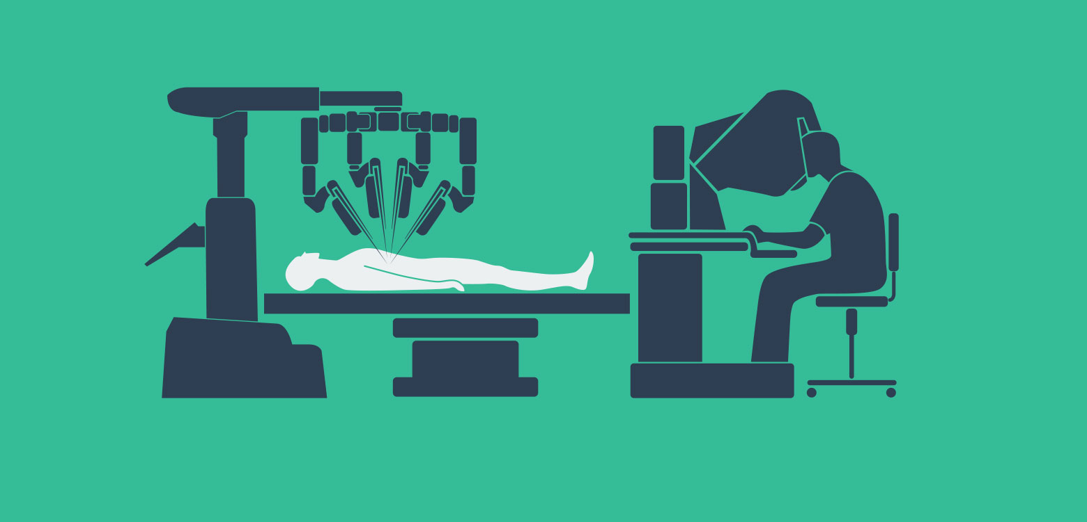

Проектировщик детской робототехники
Интересная и нужная профессия, помогающая создавать детские игрушки – развивающие, интеллектуальные, полезные для развития ребенка.
При их проектировании учитываются анатомо-физиологические и психологические особенности детей разных возрастов. Указанный специалист может создавать всевозможную механизированную продукцию, гаджеты, игры.

Проектировщик-эргономист
Люди, которые ежедневно работают с различной робототехникой (даже самая примитивная окружает практически каждого из нас), лучше будут выполнять свои задачи, если пользоваться роботизированными системами будет максимально легко и просто. Профессия проектировщика-эргономиста предполагает создание таких систем с учетом эргономических требований человека, который пользуется техникой.
В настоящий момент профессия проектировщика-эргономиста роботизированных систем является одной из самых востребованных и популярных профессий на рынке труда.
Проектировщик инфраструктуры умного дома – это направление будущего. Уже сейчас специалисты данной профессии очень популярны. Их знания и умения широко используются для успешной реализации различных проектов.
Профессия подходит для людей, обладающих следующими качествами:
- знание английского языка; - аналитический склад ума; - обладание лидерскими качествами; - коммуникабельность; - спокойное восприятие критики; - стрессоустойчивость; - грамотная речь; - хорошие знания в области IT-технологий; - творческие способности.

Специалист этой профессии может найти работу в архитектурно-конструкторских, инженерных, консалтинговых компаниях.
Профессиональные обязанности: - управлять и внедрять IT- технологии; - разрабатывать программную документацию; - контролировать соблюдение сроков; - создавать резервные копии; - разрабатывать программное обеспечение; - сопровождать проекты на всех этапах; - самосовершенствоваться; - читать специальную литературу; - разрабатывать роботов разной направленности; - уметь пользоваться всеми необходимыми в работе приспособлениями.
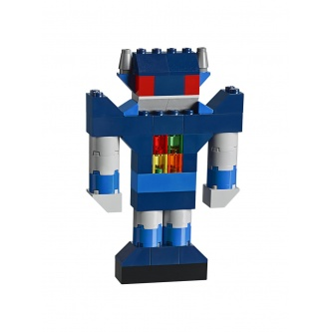

Проектировщик нейроинтерфейсов по управлению роботами
Этот специалист занимается тем, что создает системы управления боевыми и промышленными роботами посредством нейроинтерфейсов.
С помощью таких систем управлять могут как отдельные лица (индивидуальное управление), так и группа лиц (коллективное управление). Такие роботы взаимодействуют с человеком, воспринимая и анализируя его мимику, жесты, речь.
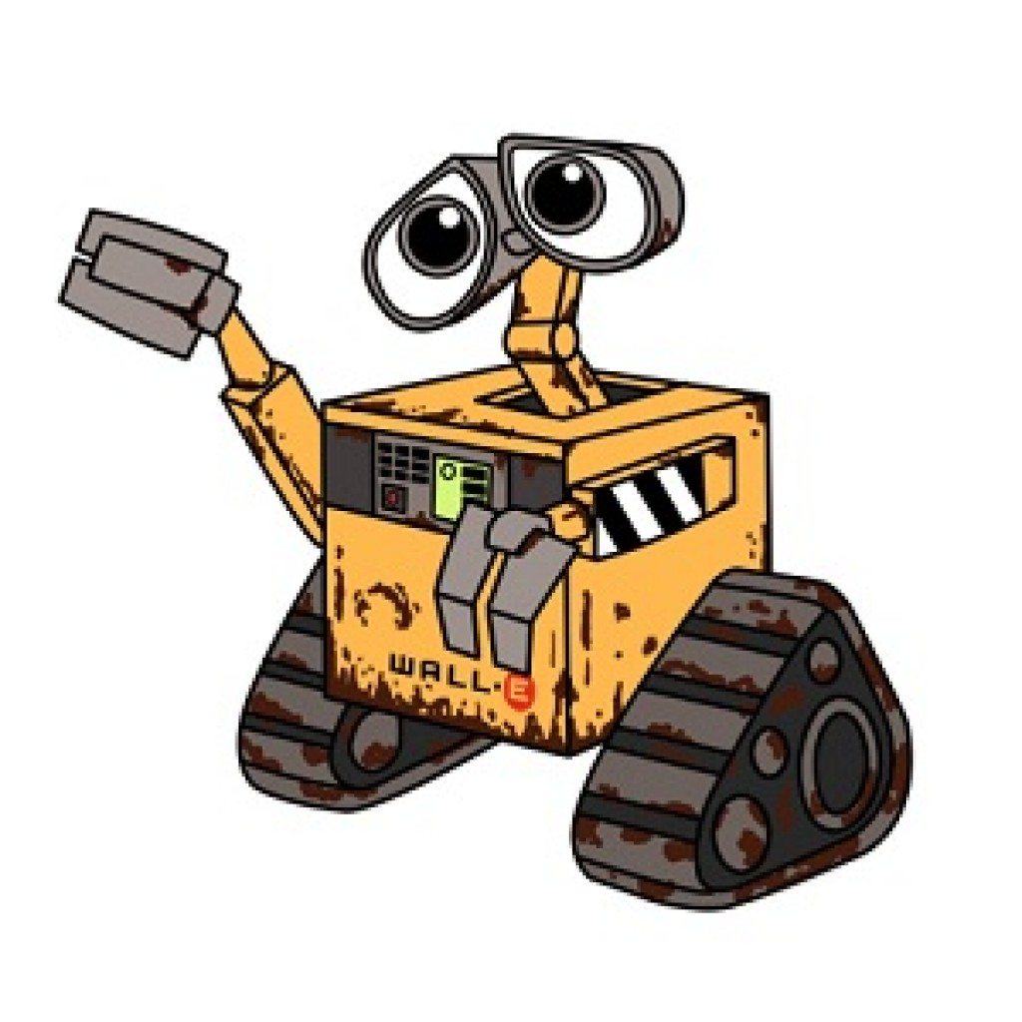

Проектировщик домашних роботов
Специалисты, разрабатывающие и внедряющие идеи, делающие нашу жизнь комфортнее, широко востребованные.
Роботы-уборщики, роботы-садовники и даже роботы-сиделки умеют синхронизироваться с системой «умный дом» и выполнять различные бытовые задачи вместо человека.
На роботизированную систему можно возложить практически любую функцию.

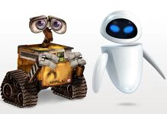

Проектировщик промышленной робототехники
Современные предприятия по производству различной продукции все чаще используют механизированные установки и робототехнические устройства. Они значительно упрощают процессы, которые могут быть связаны со сваркой, упаковкой, покраской, штамповкой. Например, в машиностроении такие роботы стали уже незаменимыми. Речь также может идти о манипуляторах, транспортерах, погрузчиках. Им под силу то, что человеку выполнить очень сложно, а порой и невозможно.
В ближайшем будущем проектировщиков промышленной робототехники потребуется еще больше, так как востребованность профессии будет только расти.

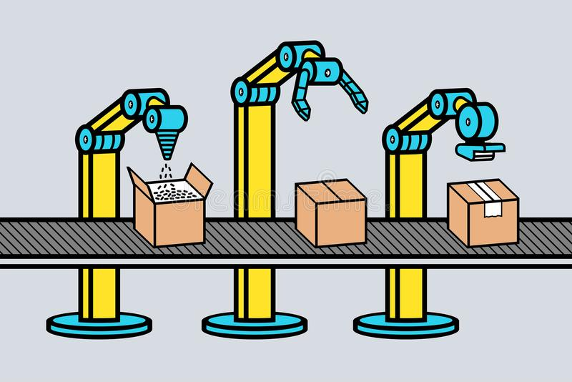

Инженер-композитчик
Эта профессия предполагает подбор композитных материалов, которые будут использоваться для изготовления различных механизмов, деталей, элементов робототехнических устройств.
Для этого ему нужно знать свойства материалов, проявляющиеся в разных условиях, и уметь использовать 3D-печать.

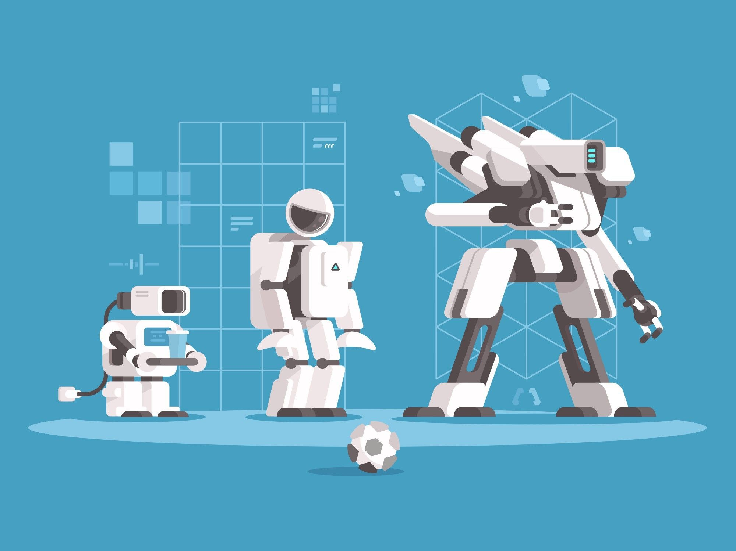

Обучение

Для того чтобы получить профессию робототехника, требуется высшее образование.
Если говорить об обучении после колледжа или школы, то для освоения профессии требуется поступить в вуз на механический факультет по одному из следующих направленностей: «мехатроники и робототехники», «компьютерные технологии управления в робототехнике и мехатронике» или «робототехнические системы и комплексы».

Наиболее распространенные экзамены при поступлении:
Русский язык
Математика (профильный) - профильный предмет, по выбору вуза
Физика - по выбору вуза
Химия - по выбору вуза
Информатика и информационно-коммуникационные технологии (ИКТ) - по выбору вуза
Иностранный язык - по выбору вуза

